安徽城市管理职业学院2026年5月办公用纸采购项目
报价表
2026年3月办公用品及卫勤保障采购清单
序号 | 推荐品牌 | 货物名称 | 参考图片 | 单位 | 数量 | 规格 | 单价(元） | 报价  (元）
1 | 清风  小钢炮  得力 | A4纸 | 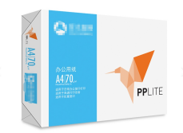 | 箱 | 350 | 尺寸：210*297mm  规格：8包/箱  白度：本白复印纸  重量：70g/m²
总报价 | 大写： 小写：
备注 | 1、报价单包含运送费、人工等费用，最高限额49000元。  2、本报价单包含增值税普通发票，质保12个月。  3、结款方式为验收合格后30日内完成。  4、所送产品必须全新包装，无损坏，如出现个别损坏，采购人有权要求供应商更换。如出现大量损坏或二手货物，采购人有权终止采购。

本单位承诺，本次报价真实有效，本表传真、扫描件、PDF文件同原件具有相同效力，报价有效期10个工作日。

报价人： 报价单位名称（盖章）：

联系电话 ： 报价日期：

